COMMUNIQUÉ DE PRESSE NATIONAL – PARIS – 11 MAI 2022
Ne manquez pas la finale nationale de « Ma thèse en 180 secondes » le 31 mai en direct de Lyon

Un peu moins d’un mois avant la finale nationale du concours « Ma thèse en 180 secondes » (MT180) et la billetterie est ouverte ! Organisé par le CNRS et France Universités avec l’Université de Lyon le mardi 31 mai à la Bourse du travail de Lyon, le dernier rendez-vous de l’édition 2022 en France pourra être suivi gratuitement sur place ou en ligne à partir de 18h30. Comme pour les précédentes étapes de qualification, les doctorants et doctorantes auront précisément trois minutes pour expliquer leur sujet de thèse au grand public dans une présentation à la fois accessible et divertissante. En plus des prix du jury, deux autres prix seront décernés à l’issue de la soirée, le prix du public (présent sur place et en ligne), et pour la première année le prix des lycéens.

Près de 600 doctorants et doctorantes de toute la France étaient sur la ligne de départ du concours MT180, ils n’étaient déjà plus que 58 à la demi-finale et 16 finalistes qui s’apprêtent à s’affronter à Lyon pour la 9e édition du concours de vulgarisation scientifique en France. Après le journaliste Fred Courant en 2021, c’est l’astrophysicienne Hélène Courtois, professeure à l’Université Claude Bernard Lyon 1 et très investie dans la diffusion des savoirs, qui sera la marraine de cette finale 2022.

Le public pourra suivre cet événement gratuitement sur place, dans la limite des places disponibles, ou en direct à partir de 18h30 sur la page Facebook, la chaîne YouTube et sur le site internet du concours. Les candidates et candidats auront également besoin du soutien des spectateurs à distance. En effet, comme le public présent sur place, les internautes pourront voter pour leur finaliste favori et contribuer à lui faire gagner le « prix du public ».

Plusieurs classes de lycées de l’académie de Lyon seront également présentes à l’événement et voteront pour celui ou celle qui les aura le plus marqué, qui gagnera alors le « prix des lycéens ».

Enfin, trois prix seront attribués par le jury composé de :

- Isabelle Bonardi, directrice de Pop’Sciences, Université de Lyon
- Amélie Cordier, chercheuse en intelligence artificielle et présidente du collectif Lyon-iS-Ai
- Paul Dequidt, docteur en traitement du signal et des images, 1er prix du jury et prix du public de la finale nationale de MT180 2021
- Axel Villard-Faure, journaliste scientifique et chargé de programmes dans l’unité Découverte & Connaissance d’ARTE France
- À venir, membre du jury représentant le monde de la recherche

Le ou la gagnante du premier prix du jury représentera la France lors de la finale internationale à Montréal au Québec (Canada) le 6 octobre prochain.

Co-animée par Emilie Martin du Fou, journaliste scientifique notamment pour Ciel & Espace et France 5 et Pierre Girard, journaliste scientifique chez ARTE, cette finale récompensera également les trois prix du jury en leur offrant de s’immerger une journée au sein de l’unité Découverte & Connaissance d’ARTE France.

Pour découvrir les candidats et candidates à travers leurs prestations, et pour suivre la finale nationale en direct, rendez-vous sur le site internet du concours, ou sur les pages Facebook, YouTube et Twitter de MT180.

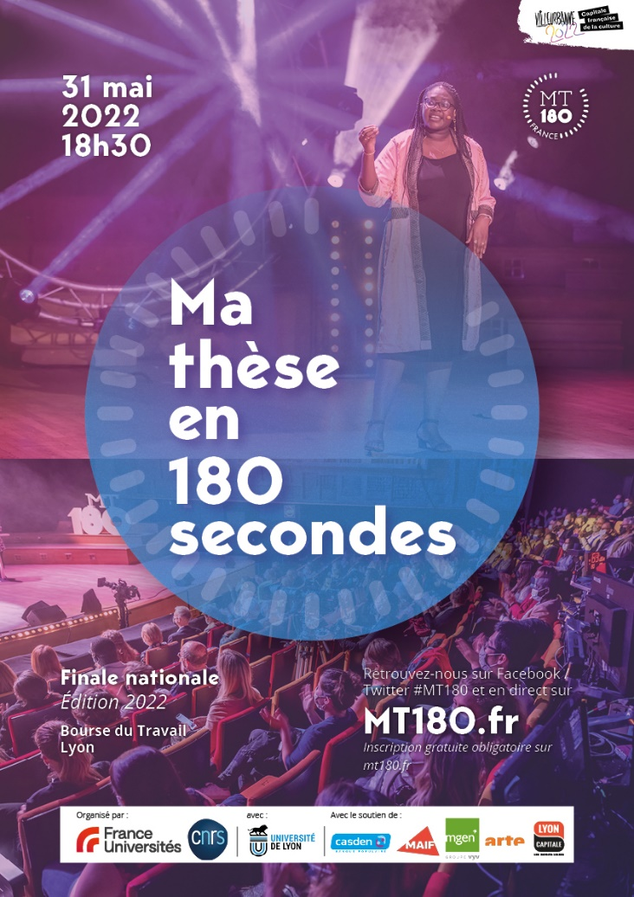
Suivez le concours :

Billetterie
Twitter #MT180
Facebook
Regarder le live 2022 sur YouTube

« Ma thèse en 180 secondes » est un concours organisé en France par France Universités et le CNRS, avec l’Université de Lyon. La finale nationale 2022 a reçu le label « Villeurbanne 2022, capitale française de la culture » et bénéficie du soutien de la Casden, de la Maif, de la MGEN, d’ARTE et de Lyon capitale.

Contacts presse

CNRS | Vincent Dragon | T +33 1 44 96 51 26 | vincent.dragon@cnrs.fr
CNRS l Véronique Etienne l T + 33 1 44 96 51 37 l veronique.etienne@cnrs.fr
France Universités l Xavier Teissedre l +33 1 44 32 92 45 / +33 6 20 34 65 69 l xavier.teissedre@franceuniversites.fr

